III Conferencia Internacional en Desarrollo Energético Sostenible (CIDES 2023)

Título
Conversión del triciclo Piaggio modelo Vespacar de combustión interna a eléctrico.
Title
Conversion of the tricycle model Piaggio Vespacar of internal combustion to electric

Ing. Francisco Monagas Sánchez¹, MSc. Reinaldo M. Martínez Martínez², Dr. Iosvani López Díaz³
1- Francisco Monagas Sánchez. FIMI, DIM., Cuba. fmsanchez@uclv.cu
2- Reinaldo M. Martínez Martínez, FIMI, CEETA, Cuba. rmtinez@uclv.edu.cu
3- Iosvani López Díaz, FIMI, CEETA, Cuba. iosvanild@uclv.edu.cu

Resumen
Constituye un acontecimiento de mucha actualidad el fenómeno de los autos eléctricos, los cuales han venido a revolucionar la manera de pensar sobre los vehículos automotrices al utilizar energía eléctrica acumulada en una batería para mover el motor y los demás accesorios con una eficiencia mucho mayor que los motores de combustión interna.
No obstante, el hecho de que muchas industrias fabricantes de vehículos se dediquen a construir modelos de autos eléctricos cada vez con mayores prestaciones, deja sin cubrir una necesidad que es la de seguir utilizando los vehículos de combustión interna que actualmente tienen posibilidad de seguir explotándose mediante una conversión a eléctrico.
Esta actividad ya practicada en el mundo se conoce como Retrofit y constituye una forma racional de seguir dando uso a muchos vehículos cuya estructura está en buena s condiciones a pesar de que su sistema mecánico es ya obsoleto y su futuro resulta incierto.
En este trabajo se partió de los fundamentos teóricos, se escogió la composición del Kit de sustitución, se determinaron los parámetros y características de la batería y la suspensión de hojas de muelle.
El vehículo se encuentra cumpliendo un periodo de prueba de 3 meses dentro de la ciudad de Santa Clara y hasta el momento ha sido satisfactorio su desempeño tanto en autonomía, como velocidad y estado de los componentes y partes del kit.

Abstract
The phenomenon of electric cars is a very topical event, which has come to revolutionize the way of thinking about automotive vehicles by using electrical energy accumulated in a battery to move the motor and other accessories with much greater efficiency than internal combustion engines.
However, the fact that many vehicle manufacturing industries are dedicated to building models of electric cars with increasingly greater performance leaves uncovered a need that is to continue using internal combustion vehicles that currently have the possibility of continuing to be exploited through a conversion to electric.
This activity already practiced in the world is known as Retrofit and constitutes a rational way to continue using many vehicles whose structure is in good condition despite the fact that their mechanical system is already obsolete and their future is uncertain
This work started from the theoretical foundations, the composition of the Replacement Kit was chosen, the parameters and characteristics of the battery and the leaf spring suspension were determined.
The vehicle is undergoing a 3-month trial period in the city of Santa Clara and so far its performance has been satisfactory in terms of autonomy, speed and condition of the components and parts of the kit.
Palabras Clave: Conversión; Motor eléctrico; Motor de combustión interna
Keywords: Conversion; Electric motor; Internal combustion engine

1.- Introducción.
Ya desde hace varios años en el mundo se realiza el Retrofit de autos en diferentes países. En América Latina figuran a la vanguardia, Perú, Costa Rica, Guatemala, Colombia, República Dominicana y Chile (ALAMOS, 2020).
Resulta una acción muy racional (en tiempo y economía), la reutilización de vehículos que aún tienen su estructura en buen estado, ante la adquisición de vehículos nuevos eléctricos, considerando que podemos formar parte de la economía circular dándole un nuevo uso.
En este trabajo se propone una metodología de los cálculos de los componentes principales de forma que el resultado sea racional y también, en forma general las transformaciones que fueron necesarias llevar a cabo.
Existe en nuestro país un precedente de trabajo de conversión (Sánchez, Y. 2017). En ese trabajo se obtiene un resultado para el motor eléctrico de 5 Kw de potencia nominal, lo cual en este instante luego de conocidos los triciclos reales para pesos similares y valor de velocidad máxima equivalente, los motores no superan los 2,5 Kw.
Los textos relacionados con la dinámica de los vehículos, carecen en general de hipótesis para el cálculo de la pendiente máxima, el torque máximo o la potencia demandada por el vehículo y por ello los resultados que pudieran obtenerse son de valores de potencia muy superior a los que realmente se necesitan. Varios trabajos relacionados con el tema sí consideran diferentes hipótesis (Suárez M. 2017) (Ramírez J. 2017) (Cuesta, G. 2017) (Mármol, G. 2017).
Objetivo General
Obtener los parámetros del kit de componentes eléctricos que forman parte de una conversión de un triciclo Piaggio de combustión interna a eléctrico.
Objetivos específicos
- Convertir un triciclo Piaggio de combustión interna a eléctrico.
- Expresar las hipótesis para la obtención de potencia y torque máximo en un vehículo eléctrico.

2.- Metodología
2.1 Fundamento de la conversión.
Las características Torque y Potencia vs rpm de un motor de combustión interna (Jovaj, M. 1987) y los parámetros modificados por la caja de cambios, (Aparicio, F. 2001) se pueden ver en la siguiente figura:
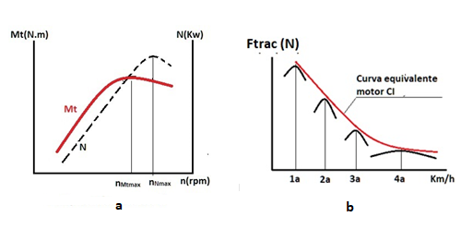

Figura 1. Comportamiento del motor de combustión interna
a) Sin la caja de cambios b) con la caja de cambios
Como se observa a bajas rpm que es cuando realmente se necesita mayor esfuerzo, el motor por sí solo, brinda un torque bajo. Es por ello que la caja de cambios modifica esta curva de torque y se obtiene una fuerza tractiva de mayor arranque.
Un motor eléctrico de imanes permanentes en el rotor (sin escobillas o brushless), en sentido general presenta una característica de torque vs rpm (Suárez M. 2017) de la forma siguiente:
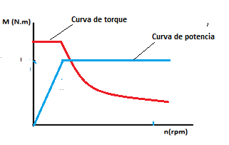

Figura 2. Comportamiento del motor eléctrico de imanes permanentes
Y como puede verse, esta característica sí se corresponde con la exigencia de un elevado torque al inicio
2.2 Descripción del triciclo Piaggio (Piaggio Vicoli Comerciali. 2012)

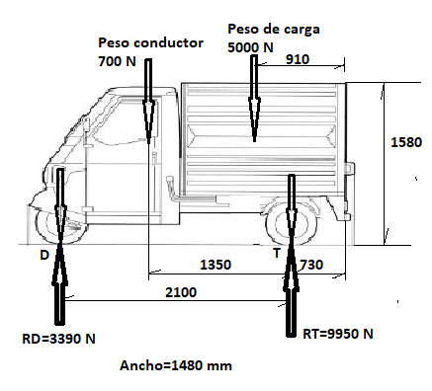
Peso propio del triciclo=7640 N, de ellos en el puente delantero=2520 N y en el puente trasero=5120 N.
Otras cargas:
Peso del conductor: 700 N.
Peso de la carga trasera: 5000 N

Figura 3. Dimensiones y carga del triciclo Piaggio
Peso del vehículo con carga = 13340 N
Volumen cilindro (cilindrada): 217,9 cc
Potencia motor CI = 12 Kw
Rpm_{max}=6500
Torque máximo (Mtmax) = 19 N.m
2.3 Composición del kit de sustitución
El kit o conjunto de componentes está conformado por los siguientes elementos:

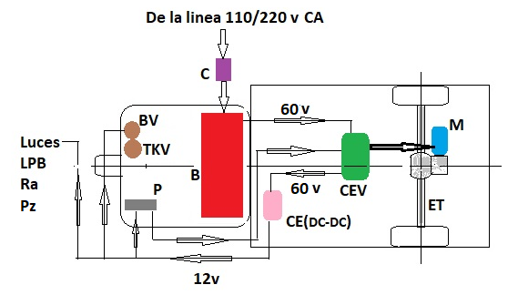
Figura 4. Esquema de los componentes del kit de sustitución (elaboración propia)
COMPONENTES DEL KIT | CODIGO EN ESQUEMA | FUNCION
Cargador 110/220 v | C | Cargar la batería desde la red.
Batería | B | Entregar energía al sistema  Al macenar la energía y entregar al t
Control de velocidades | CE | Corriente directa de batería en alterna y además modifica la velocidad del motor
Motor eléctrico | M | Motor que impulsa el triciclo
Convertidor electrónico DC-DC | CE(DC-DC) | Transforma la corriente directa de 60 v a 12 volts para consumidores menores
Pedal aceleración | P | Hace variar la velocidad del motor
Eje Trasero | ET | Sostiene el chasis sobre él y transmite el movimiento del motor eléctrico a ruedas
Limpia parabrisas | LPB | Limpia el cristal frontal del vehículo
Pizarra | Pz | Destaca datos del sistema

Tabla 1. Componentes del kit eléctrico de sustitución (elaboración propia)
En nuestro caso con el objetivo de ganar en tiempo y evitar el proceso de importación, el cliente propuso instalar componentes que existan en Ciclos Minerva y fueron analizados de los más adecuados, los correspondientes a un triciclo de carga FENGCHI
2.4 Fundamento teórico.
2.4.1.-Las resistencias que pueden estar presente en el avance de un vehículo (Cuesta, G. 2017), son:
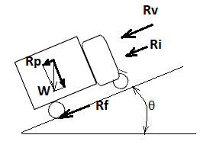

Figura 5. Resistencias al avance de un vehículo.
Resistencia a la rodadura (Rf)
Donde W es el peso del vehículo (N) y fr es el Coeficiente de resistencia a la rodadura (Ramírez J. 2017).
Resistencia debido a la pendiente (Rp)
Donde θ es el ángulo de la pendiente a subir (°)
Resistencia por inercia (Ri) (Debido a la aceleración)
Donde a es la aceleración del vehículo y g la aceleración de la gravedad (9,8 m/seg²)

Resistencia al aire (Rv)

Donde
ρ es la densidad del aire Kg/m³
A es el área frontal del vehículo = Alto.ancho.0,85 (m²)
Cv es un coeficiente que depende de la forma aerodinámica del vehículo. (Ramírez J. 2017).
V es la velocidad del vehículo (m/seg)

2.4.2.- Calculo de Pendiente máxima.
a) Pendiente máxima del vehículo eléctrico.
HIPOTESIS: Para obtener la pendiente máxima es necesario vencer las fuerzas de Resistencia a la rodadura, Resistencia a la pendiente y la Resistencia por inercia (más arriba descritas).
Podemos obtener el ángulo máximo o pendiente máxima con el valor total de Resistencia total para igualar la capacidad de subida del triciclo de combustión interna. En nuestro caso resultó 13.1°
2.4.3.- RPM del motor eléctrico.
Se calcula a partir del requerimiento de velocidad máxima y diámetro de la rueda
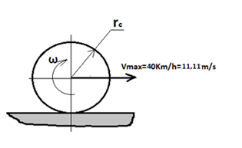

Figura 6. Velocidad máxima en la rueda del triciclo (elaboración propia)
V máx.=ω _{máx}.r_{c} ,
Donde:
V máx. = velocidad máxima del vehículo (40 Km/h)
ω _{máx.} = velocidad angular correspondiente a V máx. en rad/seg
r_{c} = radio bajo carga del neumático r_{c}=r_{n}(1-0,3) (=0,246 m)

A partir de la velocidad máxima, determinaremos la velocidad angular máxima y con ella el rpm máximo de las ruedas.
Conociendo que las relaciones de los puentes están predeterminadas y se ofertan con valores de i = 6, 8, 10, 11, 12, 14, 16, 17, 18 y por otra parte que los motores ofertados están entre 2800 y 4200 rpm, podemos calcular los rpm nominales del motor eléctrico que propondremos.
2.4.4.- La potencia del motor se calcula a través de la expresión (Ramírez J. 2017):
Donde R total es la suma de las resistencias actuantes según sea el caso. (N)
V es la velocidad del vehículo en m/seg.
Pot. = R total. V/η_{mot}.η_{transm.}

η_{mot}. Es la eficiencia del motor eléctrico
η_{transm} es la eficiencia de la transmisión

Para calcular la potencia exponemos la siguiente Hipótesis:
HIPOTESIS: La potencia del motor eléctrico se definirá para un régimen de máxima velocidad en terreno plano, por lo que intervendrán la Resistencia a la rodadura y la Resistencia del viento a máxima velocidad.
2.4.5 Torque máximo
HIPOTESIS: El torque máximo será necesario cuando se inicie la escalada de pendiente máxima por lo que participaran la Resistencia a la pendiente, Resistencia a la rodadura y Resistencia a la inercia.
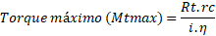
2.4.6 Determinación de las características de la (o las) batería
La capacidad de las baterías (Wh) o (Ah) se calcula a partir de expresar la posibilidad que esperamos de que el vehículo se desplace a una velocidad promedio por un tiempo determinado.
La energía necesaria que debe tener la batería será (De Vos, F. 2020):
Eb=P_{vel.prom}.t_{vel.prom}=(wh)
Donde.
Eb=Energía de la batería (wh)
P_{vel.prom}=Potencia demandada a la velocidad promedio
t_{vel.prom}=tiempo que se mantiene la velocidad promedio

Eb es la energía calculada teóricamente, sin incluir la reserva necesaria de la batería que se supone alrededor del 80%, por lo que:
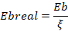
Y al final la capacidad de la batería será:
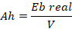
2.4.7 Calculo de las ballestas.
Para nuestro caso se seleccionó las ballestas como elemento de suspensión debido a que contamos (como anteriormente expresamos) con componentes de un triciclo FENGCHI.
Primero determinamos el número de hojas de la ballesta considerando la carga sobre la rueda según el esquema y expresiones (Ortiz, L. 2007) siguientes:
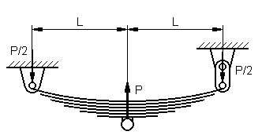

.
Figura 7. Esquema de cálculo de la ballesta
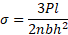
Dónde: σ =Tensión normal en hojas y 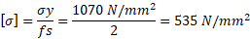
P=4975 N (Anexo 6), n=número de hojas de la ballesta, b=ancho de la hoja (=0,048m)
h=espesor de la hoja (=0,01m), l = 0,85m/2=0,425 m

La flecha que causa en esas hojas la fuerza sobre una rueda será (Ortiz, L. 2007):
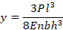.
Y la frecuencia expresada en ciclos /seg (Herz) (Martínez, R. 2007) será:
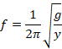
Que nos arroja una frecuencia natural de oscilación del vehículo en la dirección vertical, la cual compararemos con la recomendada como permisible.
3.-Resultados.
3.1.- Un resumen de las resistencias del vehículo a la marcha se ofrece a continuación:
RESISTENCIA | W (N) | fr | Θ (°) | A (M/S²) | V (M/S) | RESISTENCIA (N)
R rodadura | 13340 | 0,015 |  |  |  | 133,34
R pendiente | 13340 |  | 13,1 |  |  | 3879,09
R inercia | 13340 |  |  | 0,5 |  | 699,50
R_{viento} (V_{max}=40k/h) |  |  |  |  | 11,11 | 45,00
R_{viento} (V_{prom}=30k/h) |  |  |  |  | 8,33 | 25,24

Tabla 2. Tabla resumen de las resistencias actuantes en la marcha del triciclo
3.2.- Los parámetros calculados o utilizados en la aplicación de la metodología explicada en el apartado anterior para el motor y puente, resultaron ser los siguientes:
PARÁMETROS CALCULADOS | DESIGNACIÓN | U/M | VALOR
Fuerza máxima en 1ª velocidad (CI) | Rtotal (1ª) | N | 3182
Pendiente máxima a vencer por el VE. | Pend. | (°) | 13,1
Rpm nominal motor eléctrico | rpm_{nominal} | rpm | 3480
Eficiencia motor eléctrico | η_{motor} | % | 95
Eficiencia de transmisión | η_{transmisión} | % | 87
Potencia del motor eléctrico | Pot | W | 2500
Torque máximo motor eléctrico | M_{t} | N.m | 165
Relación transmisión puente | i | S/U | 8

Tabla 3. Parámetros del motor eléctrico y puente resultante de los cálculos.
3.3.- Los parámetros calculados de la batería y los recalculados a partir del uso de la batería FENGCHI, se exponen a continuación:
 | Velocidad promedio (km/h) | Tiempo de recorrido (h) | Energía (wh) | Capacidad (Ah) | Autonomía (km)
Batería calculada | 30 | 2,66 | 4398 | 74 | 80
Batería utilizada | 30 | 3,63 | 6000 | 100 | 108

Tabla 4. Parámetros de la batería calculada y recálculo de parámetros por batería utilizada
3.4.- Las ballestas a utilizar tendrán en correspondencia con los cálculos realizados, las siguientes características:
PARÁMETROS | U/M | VALOR | OBSERVACIONES
Cantidad de hojas | u | 3
Ancho de las hojas | mm | 48
Espesor de las hojas | mm | 10
Deflexión para carga total | mm | 44 | Constante elástica  K=113068,2 N/m
Frecuencia natural | Ciclos/seg | 2,38 | Dentro de los límites permisibles para camión (el triciclo es de carga)

Tabla 5. Principales características de las ballestas
3.5.- A partir de obtenidos los parámetros de todos los componentes del kit pasamos a listar cada uno de ellos y sus características. Varios de los componentes no han sido calculados pues están en correspondencia con algunos de los componentes detallados
COMPONENTES | CARACTERISTICAS
1.- Motor eléctrico | Motor Brushless, trifásico, Pot: 2,5 KW, V=60 volt  Nnom=3500 rpm, Torque máximo= 165 N.m  Grado protección = IP55
2.- Controlador electrónico de velocidad. (incluye interruptor con llave e interruptor de corte) | V=60 volts, Pot. = 2,5 - 3 KW. Rango de voltaje: 65% - 135%  Corriente nominal: 100 A, Corriente máximo: 350 A  Protección eléctrica: IP65, Temp.: -40 a 50°C
3.- Convertidor CD-CD | Voltaje entrada: 60 volts, Voltaje salida: 12 volts  Corriente máxima: 20 A – 30 A, Grado de protección: IP66
4.- Pedal acelerador | En correspondencia con el controlador electrónico de velocidades
5.- Cargador | Voltaje entrada = 220/110 volts, Voltaje salida = 60 volts  Corriente de carga: 25 a 35 A
6.-Pizarra para señalar velocidad, Potencia de batería, etc. | Voltaje entrada: 12 volts
7.- Batería de Litio,  LiFePO₄ | Voltaje: 60 volts, Capacidad: 100 Ah  Energía total: 6 Kwh, Carga: 2000 ciclos.
10.- Alambres y conductores | Calibre en correspondencia con las corrientes.
11.- Eje trasero | Longitud exterior con las ruedas: 1380 – 1400 mm  Relación de transmisión total (diferencial + reductor):8  Torque a transmitir: 180 N.m  Velocidad máxima a transmitir: 5000rpm  2 paquetes de hojas de muelle correspondientes a un peso total del eje trasero de 995 Kgf (497.5 Kgf por cada rueda trasera).  Cada paquete: Longitud entre ojos= 850 mm, número de hojas=3, ancho de hojas=48 mm, espesor de hoja=10 mm. Material de hojas: SAE 5160H  Sistema de frenos: Hidráulico con bomba accionada por el pedal  Ruido transmisión: ≤ 65 dB
12.- Neumáticos 175/70 R12 | Incluir 2 neumáticos con llantas coherente para cubo de eje trasero ofertado

Tabla 6. Componentes del kit eléctrico de conversión para triciclo Piaggio
Además de los trabajos de conversión fue necesario realizar algunas modificaciones para asimilar el kit eléctrico disponible.
4.- Conclusiones.
En el proyecto se cumplió con el objetivo primordial que es determinar y precisar cómo está compuesto el kit de sustitución que reunirá los requisitos de velocidad, autonomía, capacidad de carga, cada uno con sus principales características y parámetros para su solicitud.
Se realizaron los trabajos de campo con los que se lograron llevar a cabo la conversión con resultados satisfactorios.
Fueron calculados los elementos principales de un kit de sustitución basándonos en la expresión teórica que se expone en la literatura actual relacionada con el tema.
El vehículo se encuentra cumpliendo un periodo de prueba de 3 meses dentro de la ciudad de Santa Clara y hasta el momento ha sido satisfactorio su desempeño tanto en autonomía, como velocidad y estado de los componentes y partes del kit.

5.- Referencias bibliográficas.
ALAMOS (Asociación latinoamericana de movilidad sostenible). 2020, Retrofit LATAM.
APARICIO F. VERA, C. DIAZ, V. 2001. Teoría de los automóviles, Madrid.
CUESTA, G. 2017.Caracterización del tren de potencia de un vehículo eléctrico de categoría L7, tipo Smart. Titulo Master en Ingeniería Industrial. Escuela técnica superior de Ingeniería de Barcelona.
DE VOS, FRANCISCO A. DENOKHDE, S. GELHORN, J. ROMERO, A. CABRAL, R. OLIVEIRA, M. 2020. “Diseño del sistema motriz para un vehículo eléctrico”
Jornada de Investigación, desarrollo tecnológico, extensión, vinculación y muestras de las producciones. Universidad Nacional Autónoma de México.
JOVAJ, M. ARJANGELSKI, V. VIJERT, M. VÓINOV, A. STEPANOV, Y. TRÚSOV, V. (1987). Motores de automóvil. Editorial MIR, Moscú.
MÁRMOL, G. 2017. Selección del tren motriz adecuado para vehículos recolectores de residuos en la ciudad de Quito. Título de master en Ingeniería Mecánica. Escuela Nacional Politécnica.
MARTÍNEZ, R. PINO, J. TERÁN, H. ARTEAGA, O. Vibraciones Mecánicas. Vol. II. Edición Mc Graw Hill. 2007.
ORTIZ, L. 2007. Resistencia de Materiales. Editado por Mc Graw Hill. 2007
PIAGGIO VICOLI COMERCIALI. 2012 Manuale Stazione di servicio APT TM Benzina. Editado por PIAGGIO & C. S.p.A.
RAMÍREZ J. 2017. Estudio de la dinámica de tracción de un vehículo eléctrico. Trabajo de Grado no publicado Universidad tecnológica de Pereira.
SÁNCHEZ, Y (2017) Diseño y simulado del sistema de propulsión de un triciclo eléctrico. Ingeniería Mecánica. (8)1, 46-52
SUÁREZ M. 2017. Revisión bibliográfica y caracterización de motores para vehículos eléctricos. Trabajo de grado no publicado. Universidad tecnológica de Pereira.

